**Технократы**

*Концепция существования*: «Мы уже пережили столько войн, что этот мир рухнет, если не держать его»

*Государства Технократии:*

1. Орден Каэлис (Святой орден)
2. Завоеватели (Impetum Civitas – Нападение государств), представляет собой конгломерат (Объединение) из трёх синдикатов.
   1. Ависия
   2. Ачирон
   3. Син’тэр

*Политика государств:*

**Орден Каэлис:**

Теократическое государство, которое делает упор на праведность и изменение человечества в лучшую сторону.

Основываются на защитных технологиях и медицине (низкий показатель смертности и болезней населения), ключевой бой рассчитан на ближний контакт (предпочитают меньше убийств, метод нейтрализации врага и склонения на свою сторону от безысходности), но есть возможность дальнего (когда не видят альтернатив). Как следствие бойцам необходима высокая мобильность.

**Завоеватели (Impetum Civitas)**

Объединение небольших стран в одну. Политика основана на прямом контроле через силовые структуры и законы (цель оправдывает средства). Со временем образовались несколько синдикатов (три, распределена зона влияния по территориям, первый синдикат после долгой войны, потерял часть влияния и был ослаблен). Верхушка иерархии власти - главы синдикатов. Синдикаты поддерживают конкуренцию за власть, но не переходящую в прямое столкновение. Своеобразное состояние «холодной войны». Применяются технологии направленные на атаку и уничтожение с расстояния и на большие области поражения.

Орден и Завоеватели находятся в постоянном противостоянии.

*Территория:*

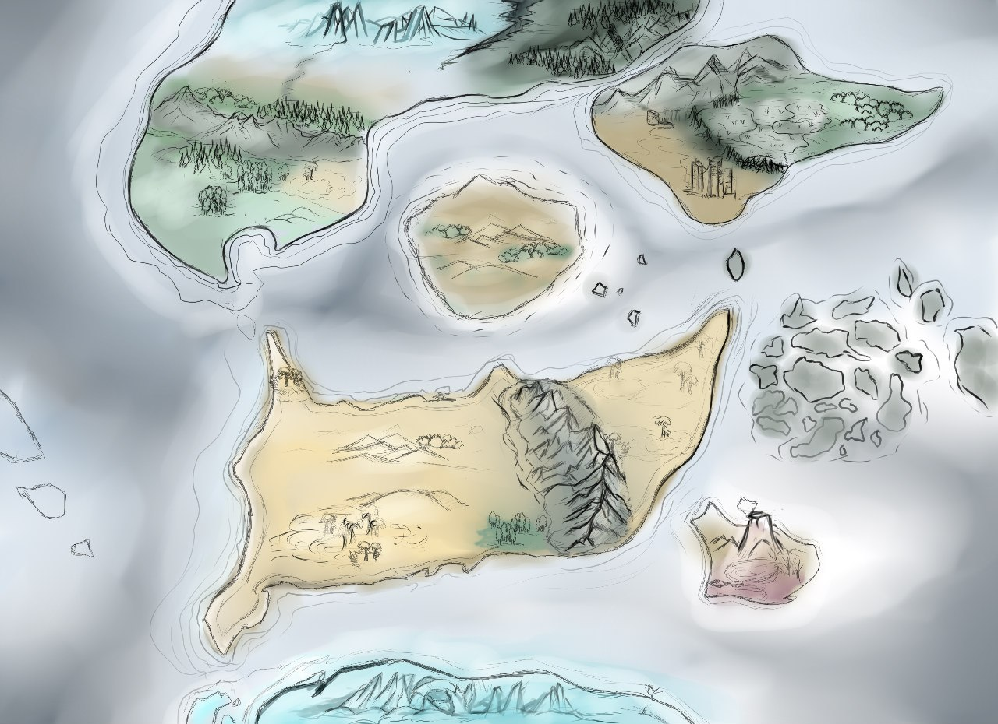

**Орден Каэлис**

**Синдикат Ачирон**

**Синдикат Ависия**

**Синдикат Син’тэр**

**Орден Каэлис:**

*Атмосфера:*



*Описание территории:*

Климатический пояс – субэкваториальный, тропический. Климат – тропический сухой с осадками в восточной части. Биом – пустыня, оазис. Ресурсы – Kv, Kb, Th, Au. Столица располагается на севере территории. Города построенны в естественных или искуственно созданых оазисах над землёй и вглубь.

**1 Синдикат (Ависия):**

*Атмосфера:*



*Описание территории:*

Климатический пояс – субэкваториальный (запад), тропический (восток). Климат – тропический сухой. Биом – пустыня (западная часть территории), джунгли, савана (восточная часть территории). В восточной части располагается столица. Ресурсы - Kb, Th, Cu, Au, Mgn, Fe. Города разделены на группы с централизованной системой расположения зданий.

**2 Синдикат (Ачирон):**

*Атмосфера:*



*Описание территории:*

Климатический пояс – экваториальный, субэкваториальный. Климат – экваториальный, муссонный климат на тропическом плато. Биом – саванна, степь, плато. Ресурсы - Kv, Th, Cu, Ag, An, Sb. Столица располагается в центарльной части. Города состоят из нескольких ярусов от уровня земли и выше.

**3 Синдикат (Син’Тер):**

*Атмосфера:*

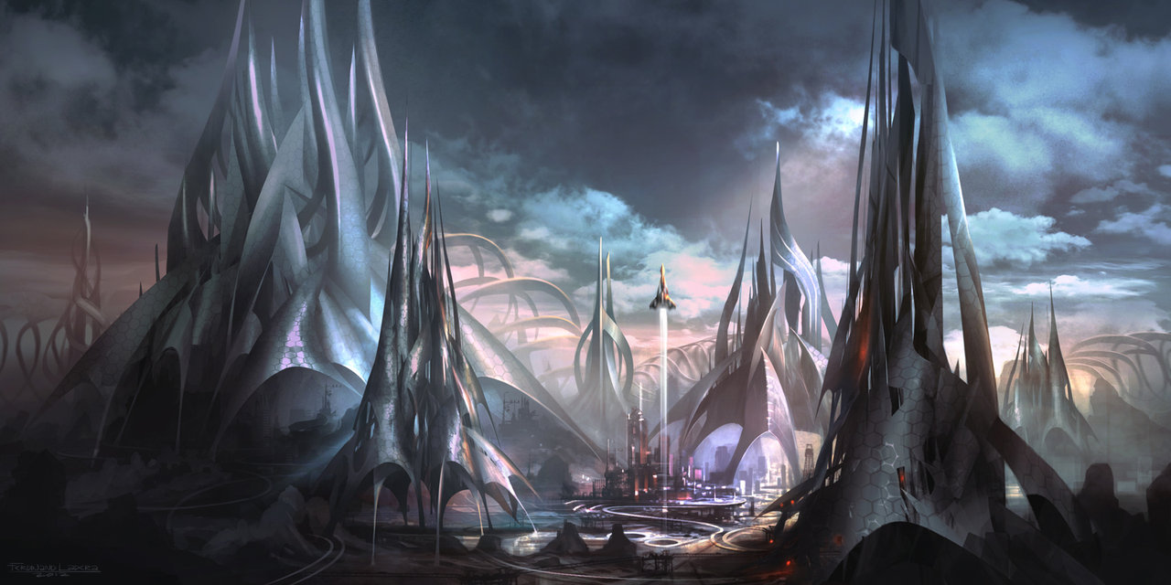

*Описание территории:*

Климатический пояс – умеренный. Климат – умеренный морской, умеренно-континентальный. Биом – степь, лесостепь, хвойный, широколиственный лес. Ресурсы – Th, Ag, Au, As. Структура городов напоминает нейронную и кровеносную систему живого организма.

**Иерархия государств технологов:**

(последовательность: высший ранг =>…=> низший ранг)

***Орден Каэлис:***

1. **Нефилим -** Высший ранг в данном государстве, аналог Папы Римского. Как правило, верхушка состоит из малой группы людей (до 4 лиц).

*Описание:*

Ключевая особенность, что их окружает кольцо синего света, сформированный из энергии, применяемой для защиты тела, костюм лёгкий. Особый материал для защиты и проводимости электромагнетизма.

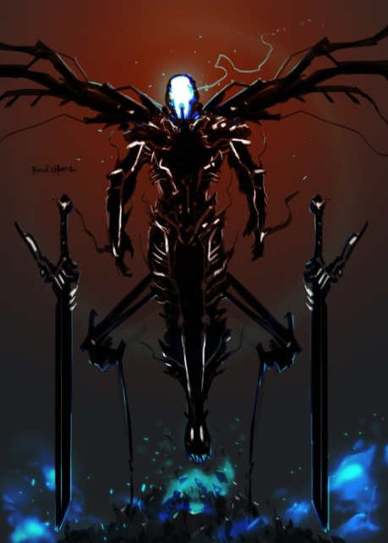

1. **Светоч -** Представляет собой сословие, цель которого состоит в защите и обустройстве регионов, аналог члена Сената, так же добавлены военные полномочия.

*Описание:*

Человек заключён в доспех хранителя, сзади держится особое световое вооружение (базируется на ЭМП).



1. **Хранитель веры –** сословие, которое занимается исследованием территорий, и если не установлен флаг территории, то присваивает принадлежность территории, так же имеет доступ в лаборатории, стоит над «Судьёй Веры». Как правило, являются аналогами «Координатора» и «Учёного». Доступ к технике разряда – «В разработке».

*Описание:*

Слой в иерархии, который выполняет функционал проповедников в различных уголках мира. Руки окружены щитами-перчатками, лицо открытое**

1. **Судья веры –** занимается ведением штурмовых отрядов «Гнева Света», распространяет задачи между «Инквизиторами». Имеет доступ к военной технике уровня – «Секретно», «Тактическая».

*Описание:*

Держит при себе оружие «Молот» – знак суда, либо печать (сигил) веры, отличает его от всех, возможностью приговора на месте без суда.****

1. **Страж –** тяжёлый юнит, выполняет штурмовые задачи среднего и высокого уровня сложности. В основном находятся на защите города от вторжений и патрулируют улицы. Имеет доступ к военной технике уровня – «Штурмовая».

*Описание:*

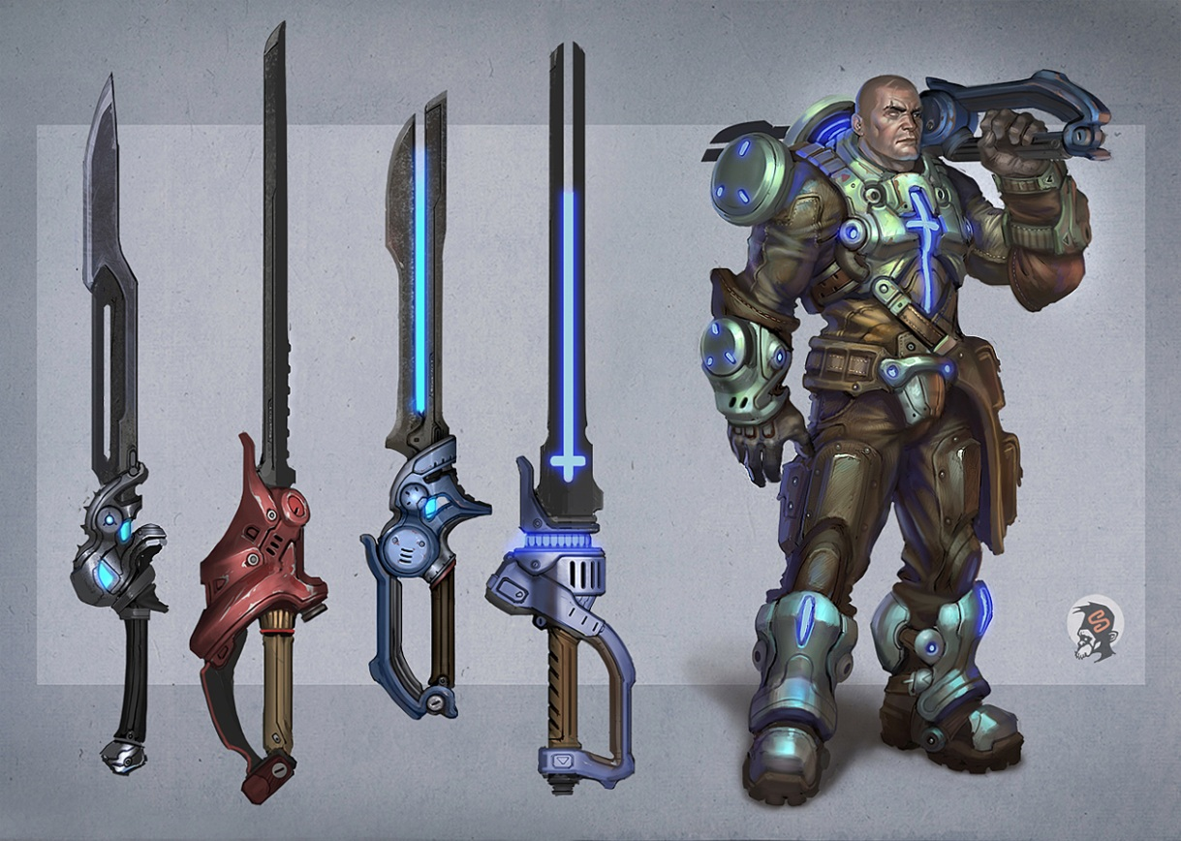

1. **Инквизитор** – звание командира одного отряда «Гнева Света» (данных отрядов может быть от одного и больше), отвечает за чистку конкретных областей поставленных в задачах, использует тяжёлое вооружение, способен находится в первых рядах штурмовых операций. Доступна техника уровня – «Штурмовая», «Командная».

*Описание:*

Внешний вид инквизитора базируется на принципе доспехов, закрывая полностью тело, но ограничивает мобильность.

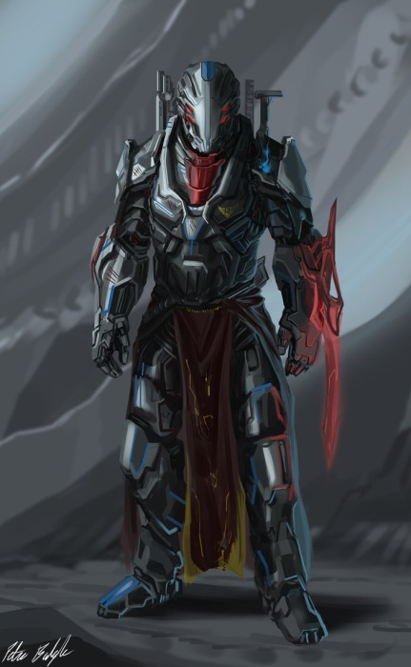

1. **Храмовник** – солдат среднего и лёгкого вооружения, предназначен для ведения активных боевых действий. Доступ к оружию и разработкам со статусом «Открыто».

*Описание: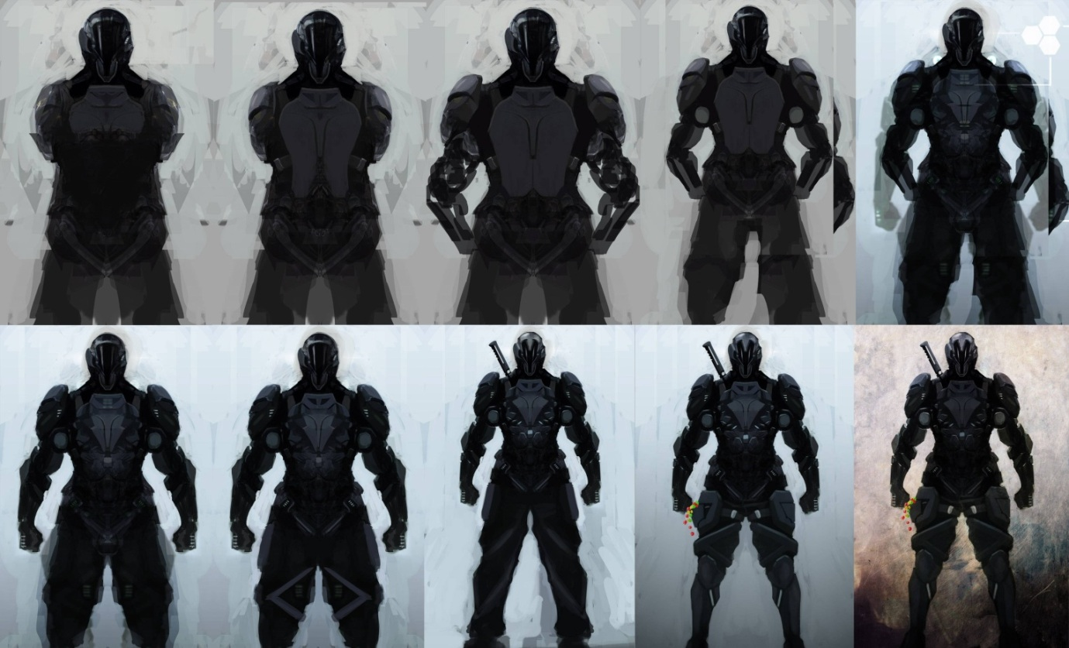*

*Шлем:*

**

Цвет золотистый с темноватым оттенком, на шлеме в виде креста вставлен специальный дисплей с информированием о состояние окружения.

Назначение данных отрядов состоит в том, чтобы производить захват стратегически важных точек.

1. **Последователь -** Только вступившие жители. Возможность начать карьерный рост в линейке сословий государства с 16 лет. Выполняют работу по добыче ресурса и функционал курьеров. Имеют доступ только к технике уровня – «Ресурсодобывающая».

*Описание:*

Правый эполет является отличием людей, только поступивших на службу.

1. **Просвещённый -** Стандартный рядовой житель, который начал обряд вступления на службу.

*Описание:*

Их отличием, как правило, является нашивка ордена на одежде. Не имеют доступа к специфичному оружию ордена.

***Завоеватели (Impetum Civitas):***

*Исследовательский*

*Тактический*

*Военный*

*Синдикат*

***Синдикат:***

1. **Глава** – должность, позволяет управлять и вносить изменения в политику синдиката-государства, глав может быть от одного до пяти.
2. **Приближенный** – должность, получаемая при выслуге перед главами.
3. **Подчинённый** – рядовая должность исполнителя.

***Иерархия отделов:***

**Военный отдел:**

1. **Главнокомандующий** – отвечает за управление милитаристской ветки синдиката, принимает решения при запросе на боевые действия от тактического отдела и ядра синдиката.
2. **Генерал** – отдаёт приказы батальонам, уровень доступа оружия - 4
3. **Капитан –** работает c полками, уровень доступа к вооружению - 3
4. **Лейтенант –** отвечает за управление группами по 5 человек, уровень доступа к складскому вооружению - 2
5. **Рядовой –** исполняет полученные приказы, уровень доступа к складскому вооружению – 1.

**Тактический отдел:**

1. **Стратег** – звание, позволяющее работать с навигационными и разведывательными системами, а так же выпускать приказы для военных отделов и назначать глобальные операции, имеет прямой доступ к ядру синдиката.

*Функционал:* Отвечает за создание тактики ведения боя, запуску приказов, возможно включение элемента стратегии

*Вооружение:* Специальные компьютерные станции, переносные дисплеи

*Описание:*

1. **Координатор** – звание, позволяющее проводить стратегические бомбардировки, устанавливать позиции точечных ударов, работать с разведывательной техникой.

*Функционал:* оповещение и назначение точек для стратегических ударов, работает с системами дальнего действия.

*Вооружение:* навигационное оборудование, стандартное вооружение рядового в синдикате

*Описание:*

1. **Диверсант** – Работает в одиночку. Диверсионные миссии, скрытное проникновение в стан врага, специализируется на установке ловушек различного типа. Подавление деятельности врага.

*Функционал:* Высокая скорость перемещения, стелс-технология, способности к взлому механизмов, хакерство.

*Вооружение:* Нож(и), полуавтоматическое оружие средней дистанции с высокой скоростью стрельбы, мины, ловушки различных типов.

*Описание:* Лёгкая броня: кевларовая основа с керамическими вставками-щитками. Голову закрывает шлем. На бёдрах – крепления для лёгкого стрелкового оружия. На поясе сзади – крепление для ножей, спереди, сбоку – для ловушек.

1. **Разведчик** – стратегическая единица, работает в команде с координатором

*Функционал:* Отвечает за получение данных и занесение их на карту, использует устройства диверсионные и стратегические устройства

*Вооружение:* вооружён GPS-модулем с возможностью заносить на карту конкретные объекты, так же тактическим дальнобойным оружием.

*Описание:*

**Исследовательский отдел:**

1. **Исследователь** – последний ранг, который позволяет получить доступ к технике в процессе разработки, а так же к стратегическим ресурсам, имеет полный уровень доступа, занят поисками древних знаний и современными открытиями, организует экспедиции. Имеет прямой доступ к ядру синдиката.

*Функционал:* работает с исследованиями и открывает новое, создаёт задачи для отдела.

*Вооружение:* как правило, он вооружён самыми последними техническими вещами, в зависимости от синдиката

*Описание:*

1. **Учёный** – разрабатывает уникальные схемы механизмов и техники, из полученных данных исследователем, которые после соединяют изобретатель и лаборант.

*Функционал:* отвечает за создание оборудования по результатам исследований, уровень доступа – 3.

*Вооружение:* Из вооружения, как правило, либо стрелковый тип, либо управляемая техника.

*Описание:*

1. **Изобретатель** – занят соединением готовых механизмов и их дополнением, до окончательного оборудования в применение.

*Функционал:* создание законченных механизмов на базе созданных учёным изобретений, уровень доступа – 2

*Вооружение:* автоматически управляемое дистанционное оружие

*Описание:*

1. **Лаборант** – посредник отдела, выступает в качестве курьера.

*Функционал:* распределение ресурсов на производство, 1й уровень доступа к технике, также занимается добычей ресурсов.

*Вооружение:* оружие 1 уровня доступа, оборудование по сбору материала и руды

*Описание:*

Возможность вступления в централизованную систему синдиката даётся при достижении определённого ранга в своей структуре.

***Обозначение отличий синдикатов:***

Так как существует три синдиката, то каждый из них отличается подачей атмосферы в своей территориальной области, гербовой символикой и архитектурой, так же у каждого синдиката есть своё кредо.

***Архитектура***

*Лаборатории* – выполняют роль исследовательской базы, в которой происходит развитие по определённому направлению.

*Жилые комплексы* – здания, заселённые жителями города.

*Военные комплексы* – военный штаб, разделённый на уровни доступа милитаристской части структуры

*Казармы* – комплексы для рядовых военных должностей

*Ангары* – помещения для хранения военной и исследовательской техники

*Хранилища –* помещения для хранения сырья

*Синод –* соборное здание для обычных жителей и руководящей структуры, разделено на 2 яруса по 2 дополнительных яруса на каждый, высота – 100 метров.

**Орден:**

**Завоеватели:**

*Описание героя сцены (игрового персонажа):*

Главный герой относится к Тактическому отделу синдиката, класс Диверсант. Им руководит Координатор из этого же отдела. Главный герой обращается к нему по внутренней связи исключительно как «Координатор».